**今日动态**

1.3 星期五 阴

班级人数：23人，今日实到：22人。

|  |  |  |  |  |
| --- | --- | --- | --- | --- |
| **姓名** | **晨间签到**  **（签到★、没签到●）** | **进餐**  **（全部★、没吃完●）** | **整理衣裤**  **（会整理★、不会整理●）** | **备注** |
| **赖薪宇** | **★** | **★** | **★** |  |
| **万锦泽** | **●** | **★** | **●** |  |
| **王亦豪** | **●** | **★** | **●** |  |
| **高望** | **★** | **★** | **★** |  |
| **张奕** | **●** | **★** | **★** |  |
| **万殊同** | **★** | **★** | **★** |  |
| **何蒋晔** | **★** | **★** | **★** |  |
| **张东洋** | **请假** | **请假** | **请假** |  |
| **韩承宇** | **●** | **●** | **●** |  |
| **任泽轩** | **★** | **★** | **★** |  |
| **刘宸泽** | **★** | **★** | **★** |  |
| **潘沐炀** | **★** | **★** | **★** |  |
| **冯原** | **●** | **★** | **●** |  |
| **郭舒耀** | **请假** | **请假** | **请假** |  |
| **余一凡** | **请假** | **请假** | **请假** |  |
| **党佳琪** | **★** | **★** | **★** |  |
| **杨星月** | **★** | **●** | **★** |  |
| **毛煜祺** | **请假** | **请假** | **请假** |  |
| **李醇韵** | **★** | **★** | **★** |  |
| **刘欣然** | **请假** | **请假** | **请假** |  |
| **朱沐菡** | **●** | **●** | **●** |  |
| **张芸汐** | **★** | **★** | **★** |  |
| **费思佳** | **★** | **★** | **★** |  |

**一日生活活动篇**  

**户外活动篇**  

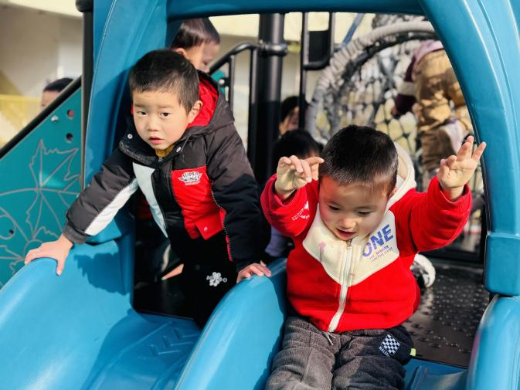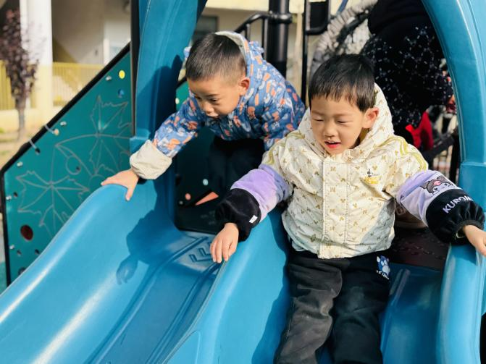

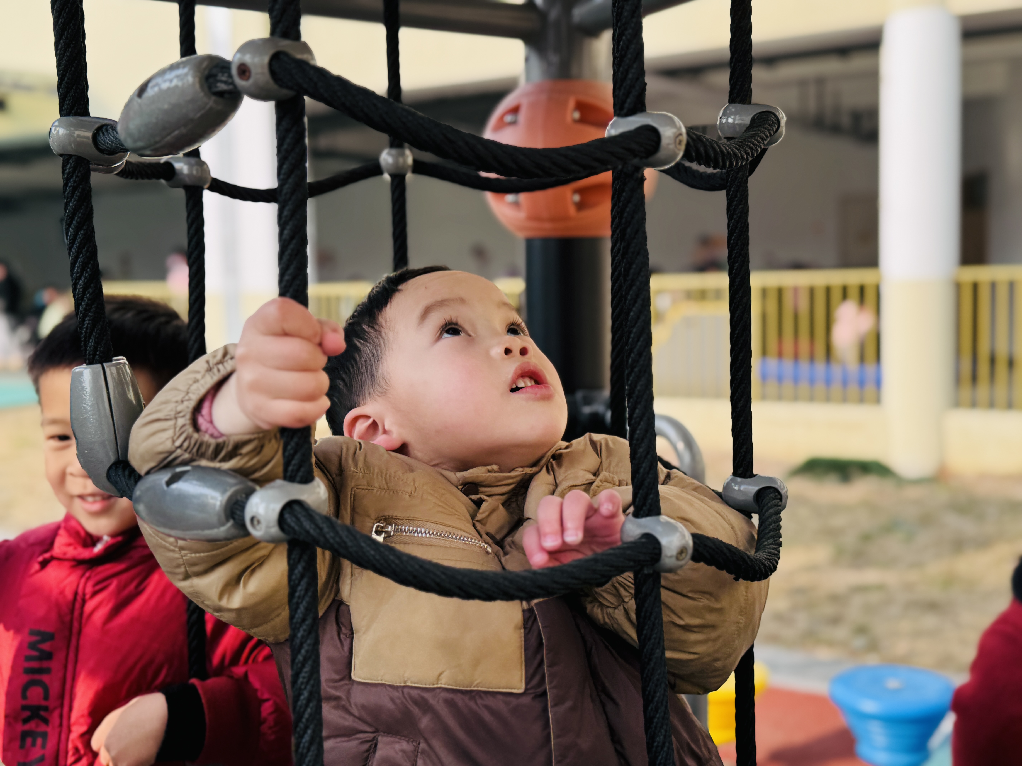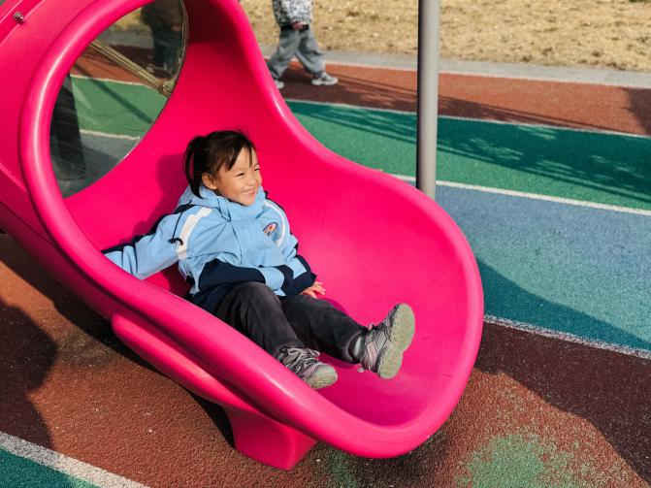

**区域游戏篇**  

|  |  |  |
| --- | --- | --- |
| /Users/duanxuemei/Downloads/IMG_4476.jpgIMG_4476 | /Users/duanxuemei/Downloads/IMG_4482.jpgIMG_4482 | /Users/duanxuemei/Downloads/IMG_4486.jpgIMG_4486 |
| /Users/duanxuemei/Downloads/IMG_4488.jpgIMG_4488 | /Users/duanxuemei/Downloads/IMG_4489.jpgIMG_4489 | /Users/duanxuemei/Downloads/IMG_4491.jpgIMG_4491 |

**集体活动篇**  

美术活动：漂亮的烟花

烟花颜色绚丽多姿，给人喜庆热闹的感觉，烟花如花、雨点、太阳一样，从中心往外放射延伸。本次活动主要引导幼儿在观察欣赏烟花特征的基础上用以中心往外画放射性花纹的方式表现烟花，让幼儿进一步感受烟花的漂亮，体验节日的喜庆，同时激发幼儿的作画兴趣。

我班幼儿有过画太阳的直线的经验，对于颜色艳丽的物体比较感兴趣，也能通过鲜艳的色彩感受是热闹的、快乐的等情绪体验。但是孩子们对于手部控制力还不够。

感受烟花的美丽，体验节日的喜庆的孩子有**赖薪宇、万锦泽、王亦豪、高望、张奕、万殊同、何蒋晔、韩承宇、任泽轩、刘宸泽、潘沐炀、冯原、党佳琪、杨星月、李醇韵、朱沐菡、张芸汐、费思佳。**

.尝试用点、线、圈，由中心向外画放射性花纹，表现烟花喷射出的火焰的孩子有：**赖薪宇、万锦泽、王亦豪、高望、张奕、万殊同、何蒋晔、任泽轩、刘宸泽、党佳琪、杨星月、李醇韵、朱沐菡、张芸汐、费思佳。**

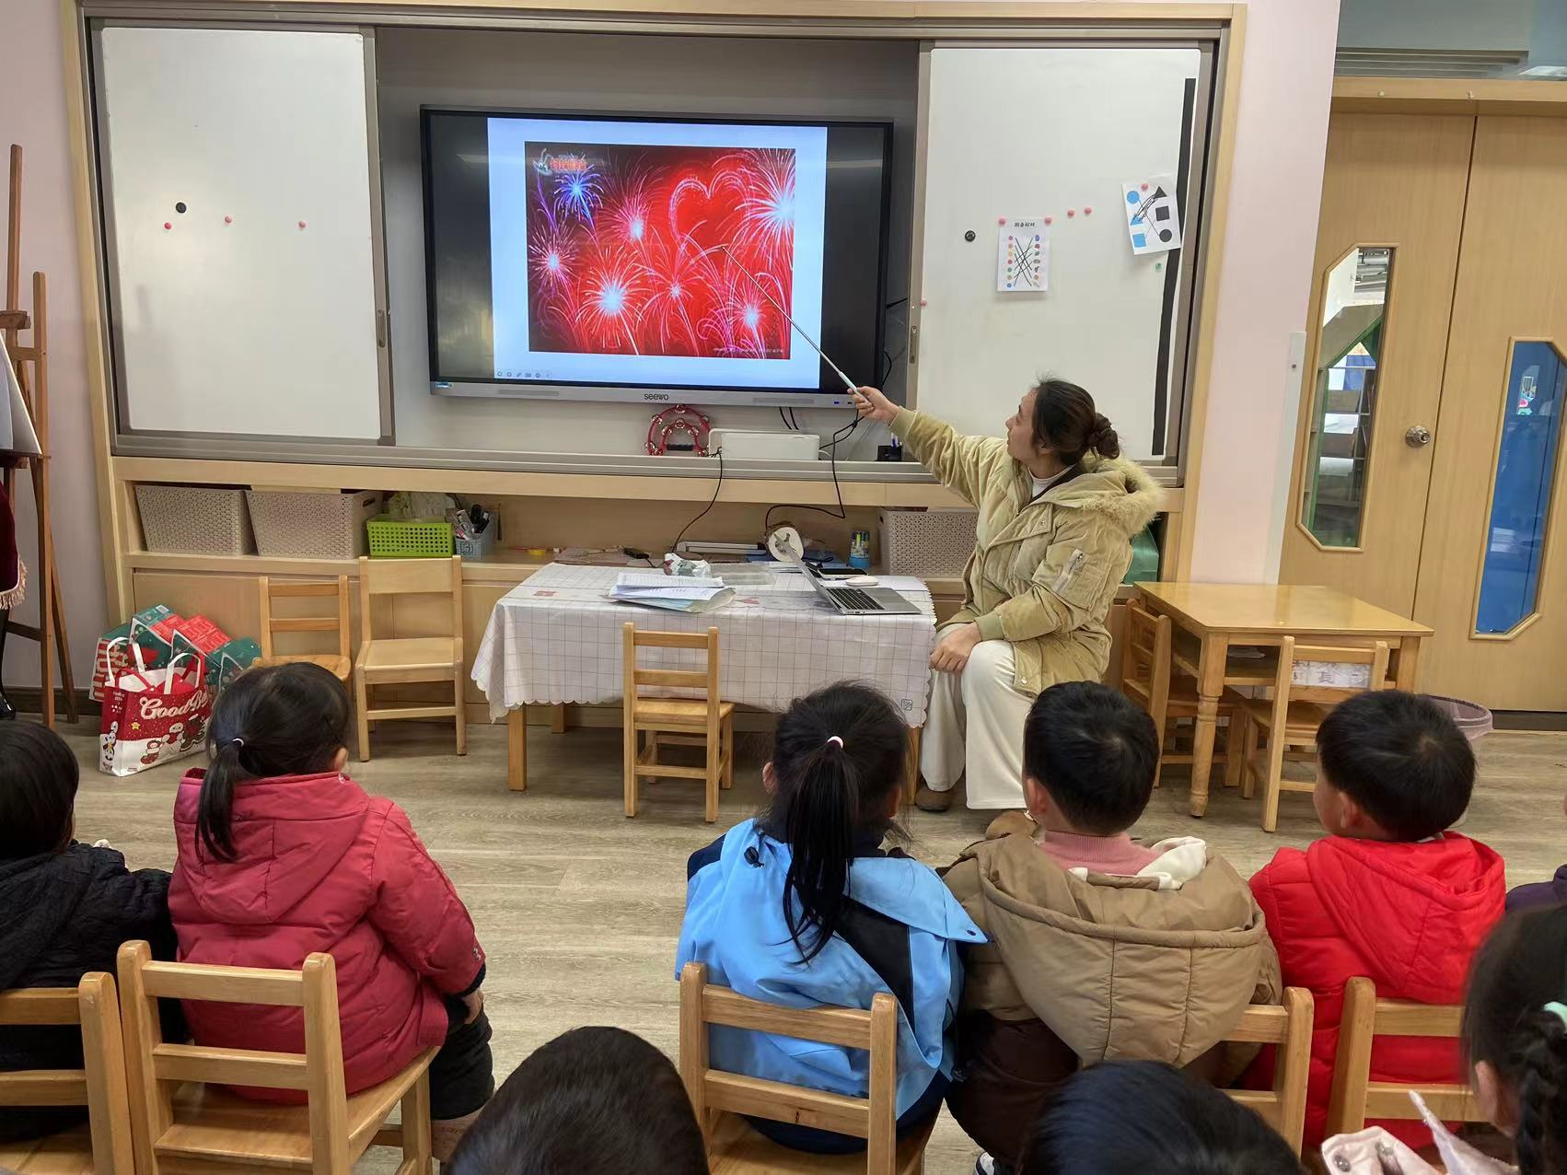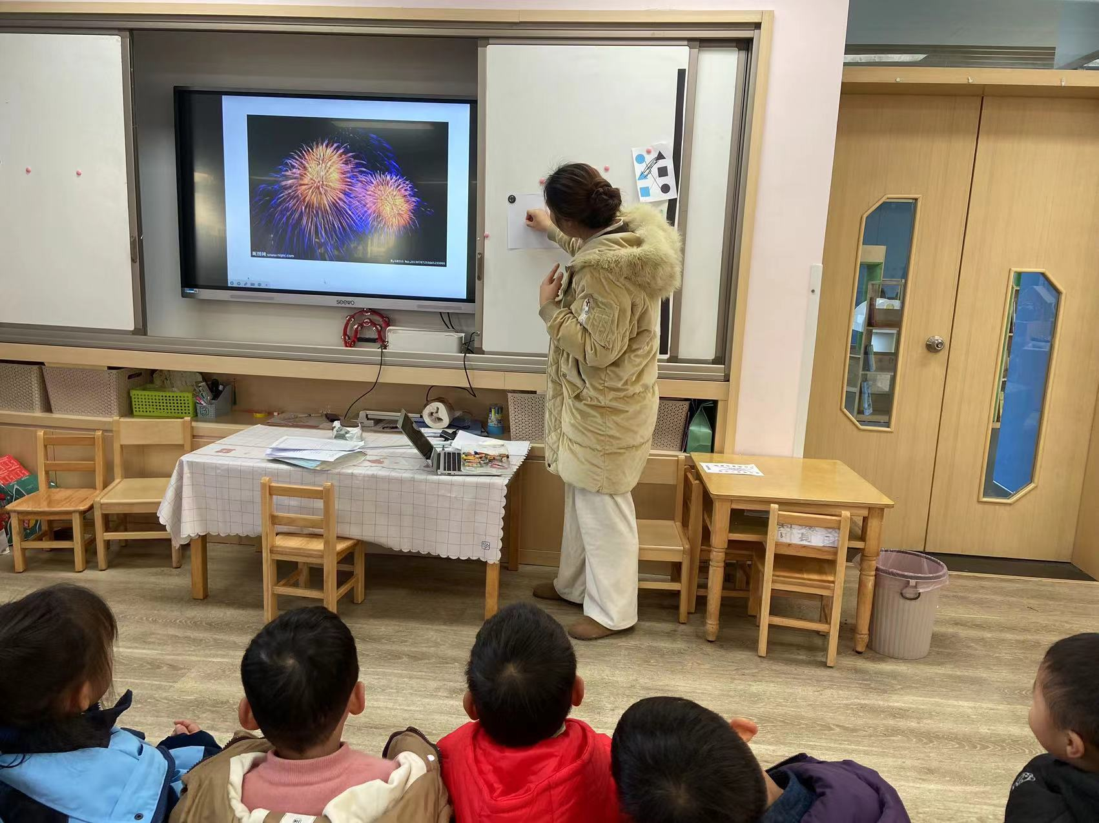

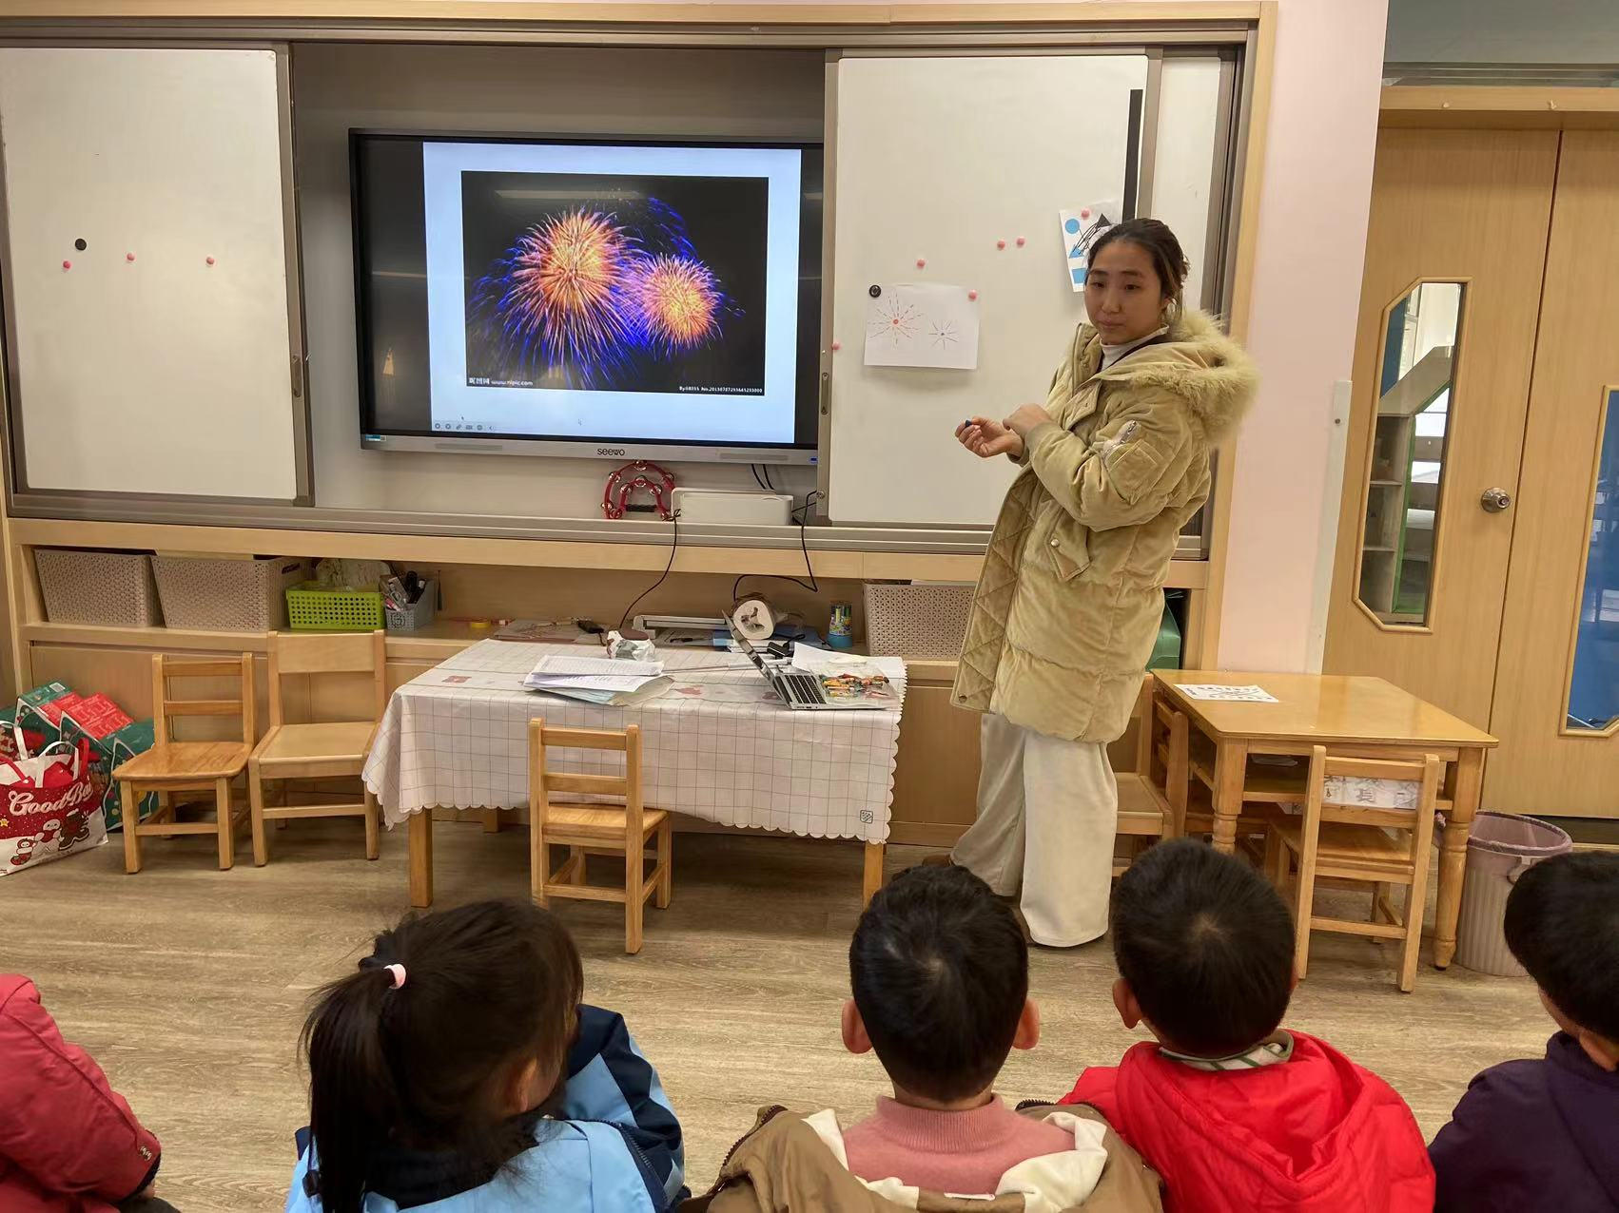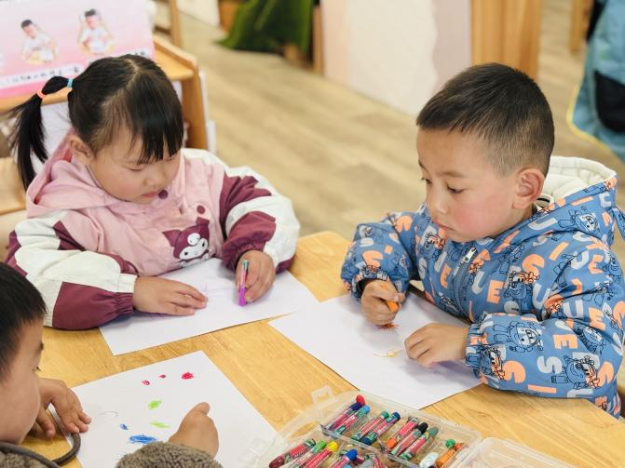

 **家园配合**  

1. 家长们，为了确保大家能准时接到小朋友，请下次拿被子的时候提前10分钟至幼儿园门口领取被子，感谢配合！

2.冬季是手足口病的高发季节，手足口病传染性强，传播途径也很多，如飞沫、咳嗽、打喷嚏、粪便、皮肤或粘膜疱疹液及被污染的手及物品等都会传染，因此，小朋友周末在家少去密闭的场所，外出到家及时洗手，养成基本的卫生习惯。

执笔人：段雪梅